CHECK约束指定了在INSERT、UPDATE语句中必须为布尔表达式返回TRUE或者NULL。如果值返回FALSE，则整个语句被拒绝。

细节

* 如果你在一个存在的表上添加了CHECK约束，在将检查添加的值以及对当前值的任何更新。要检查现有行，请使用VALIDATE CONSTRAINT。
* 可以在列级或表级指定CHECK约束，并可以引用表中的其他列。在内部，所有列级CHECK约束都转换为表级约束，因此可以一致地处理它们。
* 您可以在单个列上使用多个CHECK约束，但理想情况下，为了出了性能考虑，应使用逻辑运算符来组合这些约束，例如：

warranty_period INT **CHECK** (warranty_period >= 0) **CHECK** (warranty_period <= 24)

应指定为:

warranty_period INT **CHECK** (warranty_period **BETWEEN** 0 **AND** 24)

* 当具有CHECK约束的列被删掉了，CHECK约束也会被删掉。

语法

可以在表级别定义CHECK约束，如果你只想给一列添加约束，也可以在列级别添加。

你可以使用ADD CONSTRAINT给已有表添加CHECK约束

Column Level

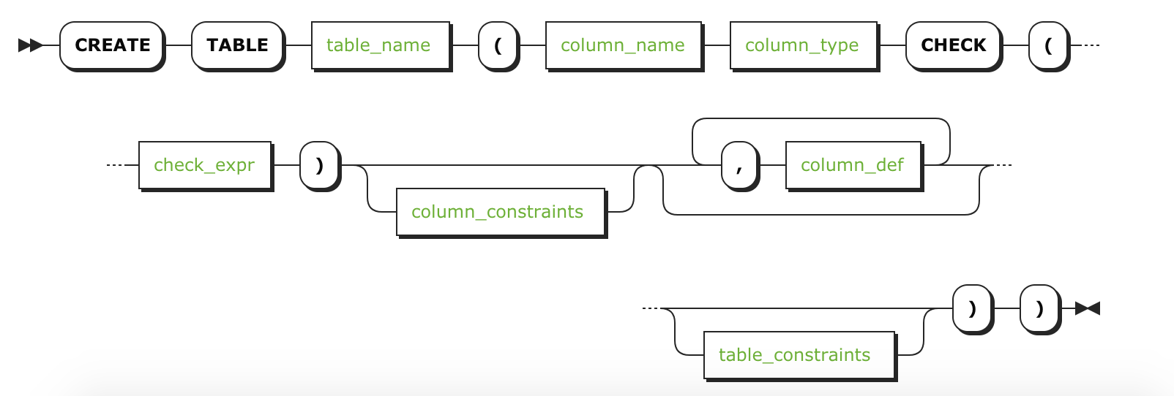

| **Parameter** | **Description** |
| --- | --- |
| table_name | 表名 |
| column_name | 受约束列的名称 |
| column_type | 受约束列的数据类型 |
| check_expr | 一个返回布尔类型值的表达式; 如果表达式值为FALSE，则该值无法被插入。 |
| column_constraints | 要应用于此列的任何其他列级约束。 |
| column_def | 表中任何其他列的定义。 |
| table_constraints | 要应用的任何表级约束。 |

**举例**

> **CREATE** **TABLE** inventories (

product_id INT **NOT** NULL,

warehouse_id INT **NOT** NULL,

quantity_on_hand INT **NOT** NULL **CHECK** (quantity_on_hand > 0),

**PRIMARY** **KEY** (product_id, warehouse_id)

);

Table Level

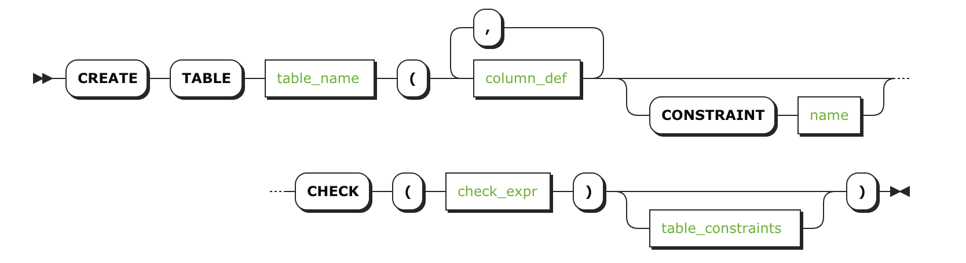

| **Parameter** | **Description** |
| --- | --- |
| table_name | 表名 |
| column_def | 表中任何其他列的定义。 |
| name | 约束名, 需要在表中唯一，并且符合[identifier rules](http://doc.cockroachchina.baidu.com/#develop/sql-syntax/keywords-and-identifiers/#identifiers). |
| check_expr | 一个返回布尔类型值的表达式; 如果表达式值为FALSE，则该值无法被插入。 |
| table_constraints | 要应用的任何表级约束。 |

**举例**

> **CREATE** **TABLE** inventories (

product_id INT **NOT** NULL,

warehouse_id INT **NOT** NULL,

quantity_on_hand INT **NOT** NULL,

**PRIMARY** **KEY** (product_id, warehouse_id),

**CONSTRAINT** ok_to_supply **CHECK** (quantity_on_hand > 0 **AND** warehouse_id **BETWEEN** 100 **AND** 200)

);

用法示例

可以在列级或表级指定CHECK约束，并可以引用表中的其他列。在内部，所有列级CHECK约束都转换为表级约束，因此可以一致地处理它们。

> **CREATE** **TABLE** inventories (

product_id INT **NOT** NULL,

warehouse_id INT **NOT** NULL,

quantity_on_hand INT **NOT** NULL **CHECK** (quantity_on_hand > 0),

**PRIMARY** **KEY** (product_id, warehouse_id)

);

> **INSERT** **INTO** inventories (product_id, warehouse_id, quantity_on_hand) **VALUES** (1, 2, 0);

pq: failed to satisfy **CHECK** **constraint** (quantity_on_hand > 0)

See Also

* [Constraints](http://doc.cockroachchina.baidu.com/#develop/constraints/overview/)
* [DROP CONSTRAINT](http://doc.cockroachchina.baidu.com/#develop/sql-statements/DROP-CONSTRAINT/)
* [Default Value constraint](http://doc.cockroachchina.baidu.com/#develop/constraints/default-value/)
* [Foreign Key constraint](http://doc.cockroachchina.baidu.com/#develop/constraints/foreign-key/)
* [Not Null constraint](http://doc.cockroachchina.baidu.com/#develop/constraints/not-null/)
* [Primary Key constraint](http://doc.cockroachchina.baidu.com/#develop/constraints/primary-key/)
* [Unique constraint](http://doc.cockroachchina.baidu.com/#develop/constraints/unique/)
* [SHOW CONSTRAINTS](http://doc.cockroachchina.baidu.com/#develop/sql-statements/SHOW-CONSTRAINTS/)